# Մարդ-մեքենա փոխազդեցություն

Մարդ-մեքենա փոխազդեցության հիմնական նպատակը մարդու և համակարգչի միջև փոխգործակցության բարելավումն է՝ համակարգիչները դարձնելով ավելի հարմար և արձագանէող օգտագործողների կարիքներին: Այս մոդելը ի սկզբանե ձևավորվել է որպես փոխադարձ կապ ճանաչողական գիտության և ճանաչողական ինժեներիայի միջև: Հետևաբար, այն ներառում էր բազմազան գիտական ​​հիմքեր, առաջին հերթին սոցիալական և կազմակերպական հոգեբանություն, գործունեության տեսություն, սոցիոլոգիա և մարդու գործունեության ազգագրական մոտեցումներ, ներառյալ այնպիսի տեսակներ, ինչպիսիք են տեխնոլոգիաների ձևավորումը, ստեղծումը և ներդրումը: Մասնավորապես, մարդ-մեքենա փոխազդեցությունը զբաղվում է.

* ինտերֆեյսի ձևավորման մեթոդաբանությամբ և զարգացմամբ (այսինքն՝ օգտագործողների պահանջների և դասի հիման վրա, տվյալ շրջանակներում լավագույն ինտերֆեյսի ձևավորում, օպտիմիզացում պահանջվող հատկություններով, ինչպիսիք են ուսուցողականությունը և օգտագործման արդյունավետությունը),
* ինտերֆեյսի իրականացման մեթոդներով (օրինակ՝ ծրագրային գործիքներ, գրադարաններ և ռացիոնալ ալգորիթմներ),
* նման ինտերֆեյսերի գնահատման և համեմատության մեթոդներով,
* նոր ինտերֆեյսների և փոխազդեցության մեթոդների մշակմամբ,
* նկարագրող և կանխատեսող մոդելների զարգացմամբ,
* փոխազդեցության տեսությամբ։

Մարդու-մեքենա փոխազդեցության երկարաժամկետ նպատակն է ստեղծել համակարգ, որը կնվազեցնի պատնեշը մարդու ճանաչողական մոդելի՝ թե ինչ են ուզում հասնել և համակարգչի կողմից իր առջև դրված առաջադրանքները հասկանալու միջև:

Մարդ-մեքենա փոխազդեցության մասնագետները, որպես կանոն, մշակողներ են, ովքեր զբաղվում են մշակման մեթոդների պրակտիկ կիրառմամբ՝ իրական և գլոբալ խնդիրներ լուծելու նպատակով։ Նրանց աշխատանքը հաճախ պտտվում է գրաֆիկական և վեբ ինտերֆեյսերի մշակման շուրջ:

Հաջորդ գլխում կդիտարկենք, թե ինչ քայլեր պետք է ձեռնարկել պարզ և հարմար ինտերֆեյս ստեղծելու համար։

# Օգտագործողին հարմար դիզայն

## Ի՞նչ է օգտագործողին հարմար դիզայնը։

Օգտագործողի համար հարմար ինտերֆեյսը (կամ կիրառելիությունը) արտացոլում է, թե սովորական մարդու համար որքան է հեշտ և հարմար օգտագործել վեբ ռեսուրս: Լավ ինտերֆեյսի հիմնական ցուցանիշը էրգոնոմիկան է: Սա նշանակում է, որ որքան քիչ գործողություններ է կատարում մարդը իր նպատակին հասնելու համար, այնքան ինտերֆեյսը հարմար է:

Օգտագործողին հարմար ինտերֆեյս ունեցող կայքում ոչինչ չի շեղում օգտվողին, չի խանգարում նրան և չի շփոթեցնում կամ վանում:

## Օգտագործողին հարմար դիզայնի նպատակը

Օգտագործողին հարմար ինտերֆեյսի նպատակն է հավասարակշռություն հաստատել այցելուի հարմարավետության և սեփականատիրոջ ակնկալած օգուտի միջև: Այլ կերպ ասած, որպեսզի այցելուին հարմարավետ լինի, բայց միևնույն ժամանակ նա կատարի անհրաժեշտ գործողություններ ՝ գրանցվի, գնի ապրանքներ, բացի հղումներ և այլն:

## Օգտագործողին հարմար դիզայնի հիմնական սկզբունքները

Օգտագործողին հարմար դիզայն ստանալու համար, ինտերդեյսի դիազյնը պետք է համապատասխանի 5 սկզբունքների, որոնք թույլ կտան գրավել օգտվողի ուշադրությունը, դրդրել նրան կատարել նպատակային գործողություն, ընդ որում առանց նրա մոտ դժգոհություն առաջացնելու։

Դիտարկենք այդ 5 սկզբունքները․

### 1․ Ինտուիտիվ պարզություն

Որպեսզի ինտերֆեյսը հարմար լինի, առաջին վայրկյաններից պետք է պարզ լինի ՝ որտեղ սեղմել ծառայությունների գինը տեսնելու, որտեղ է ապրանքը գնելու կոճակը, ինչպես գրանցվել կամ մուտք գործել: Եթե ​​մարդը դա անմիջապես չի հասկանում, նա սեղմում է պատահական կոճակներ, և ամենայն հավանականությամբ կանցնի մեկ այլ կայք՝ ավելի հասկանալի կառուցվածքով:

Դրանից խուսափելու համար դիզայնը պետք է լինի տրամաբանական ՝ հստակ հիերարխիայով, տարրերի ծանոթ դասավորությամբ և նավիգացիոն հարմար կոճակներով: Օրինակ ՝ առցանց խանութներում գնումների զամբյուղը միշտ գտնվում է էջի վերևի աջ մասում: Եթե ​​այն տեղափոխեք այլ վայր, ապա լքված սայլի(երբ օգտատերը լքում է կայքը, առանց գնումը կատարելու) տոկոսը, ամենայն հավանականությամբ, կբարձրանա մի քանի կետով:

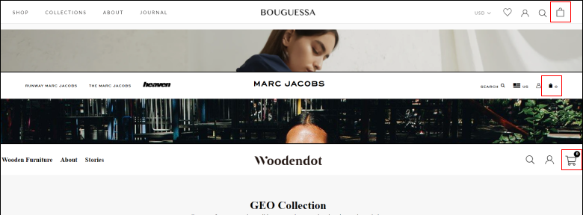

Մեկ այլ օրինակ է կոնտակտային էջը: Բոլորն էլ սովոր են այն փաստին, որ այս բաժինը ցուցադրվում է մենյուի վերջում: Եթե ​​այն տեղափոխեք այլ դիրք, որոշ օգտվողներ, անզգուշության կամ շտապելու պատճառով, չեն գտնի այն և դուրս կգան կայքից ՝ առանց ձեզ հետ կապվելու:

Ընդհանուր դիզայնում կարող ենք փորձարկումներ անրել՝ մրցակիցներից տարբերվելու համար: Բայց ինչ վերաբերում է ինտերֆեյսին, այն հարմար պահելու համար ավելի լավ է հավատարիմ մնալ սահմանված կանոններին:

### 2․ Կանխատեսելիություն

Վերլուծեք ձեր լսարանը և որոշեք, թե որ կայքերն են նրանք առավել հաճախ օգտագործում՝ սոցիալական ցանցեր, որոնիչներ: Կենտրոնացեք այս ռեսուրսների ինտերֆեյսի վրա ձեր սեփական դիզայնը մշակելիս: Մի կրկնօրինակեք, պարզապես այնպես արեք, որպեսզի ձեր այցելուների համար ստեղծվեն ասոցիացիաներ:

Լավ օրինակ են պատկերակները և կոճակները: Բոլորը սովոր են, որ անձնական հաղորդագրություններով կամ հետադարձ կապի պատուհանը բացվում է «ծրարի» տեսքով պատկերակով: Եթե ​​ինտերֆեյսի դիզայնին այդպիսի տեսողական տարր եք ավելացնում, բայց դրան այլ գործառույթ եք տալիս (օրինակ՝ առաքման պայմանների էջը), դա շփոթության մեջ կգցի մարդուն և զայրույթ կառաջացնի, քանի որ նա այլ արդյունք էր ակնկալում սեղմելով պատկերակին:

Նույն սկզբունքը գործում է կոճակների դեպքում: Եթե ​​օգտվողը սովոր է, որ կոճակը պետք է լինի ծավալային ու կոնտրաստային, իսկ դուք ի օգուտ դիզայնի այն դարձրել եք խավար ու ոչ ցայտուն, այցելուն կարող է ընդհանրապես չհասկանալ, որ այն հնարավոր է սեղմել:

Կանխատեսելիությունը կարևոր է նաև էջի բովանդակության համար: Գնացուցակը պետք է լինի «Գին» բաժնում, այլ ոչ թե «Աշխատանքի օրինակներ» բաժնում, իսկ ընկերության նորությունները `« Նորություններ »բաժնում, այլ ոչ թե գլխավոր էջում:

### 3․Մինիմալիզմ

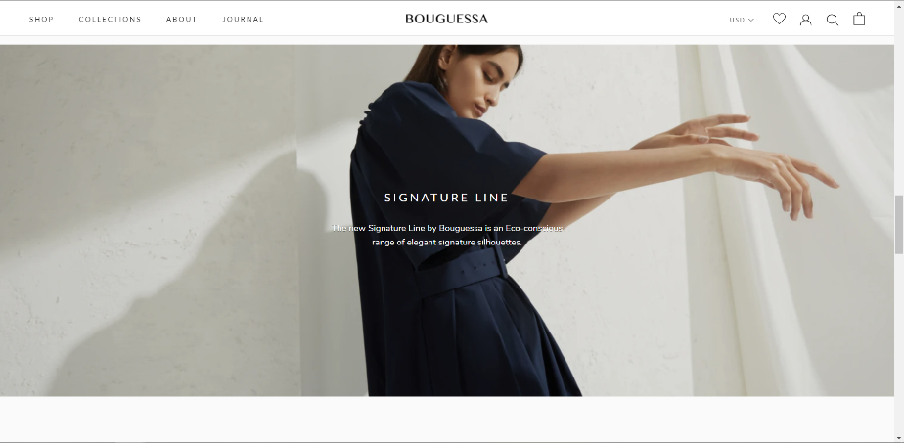Մի խառնեք ինտերֆեյսի դիզայնը անհարկի տարրերով. մի քանի կոճակ մեկ էջում, տասնյակ բաժիններ, բարդ մենյու: Ընկերական ինտերֆեյսի դիզայնում, որքան պարզ, այնքան լավ:

Դիզայնը պետք է կենտրոնացած լինի օգտագործողի վրա: Եթե ​​ունեք շատ տեղեկատվություն, որը ոչ մի կերպ հնարավոր չէ ջնջել կամ կրճատել, ընտրեք դրանից միայն ամենակարևորը և տեղադրեք այն գլխավոր էջում, մնացածը թաքցրեք թեմատիկ բաժիններում: Երբ մարդը կայք է այցելում, նա չի ցանկանում միանգամից բախվել ահռելի տեղեկատվության: Նա ուզում է տեսնել այն, ինչի համար եկել է՝ առանց ավելորդ տարրերի վրա շեղվելու:

### 4․ Ներբեռնման արագություն

Նույնիսկ առավել լակոնիկ, հարմար և աչքին հաճելի ինտերֆեյսի դիզայնն անօգուտ է, եթե էջերը բեռնվում են շատ երկար: Օգտագործողը չի սպասի, մինչ կայքի ցանկալի հատվածը բացվի կամ մինչև բեռնվի կարևոր տեղեկատվությամբ անիմացիան, այլ կգնա մեկ այլ տեղ: Դանդաղ ներբեռնման արագությունն, ի դեպ, կարող է լինել տարրերոբ ծանրաբեռնված լինելու հետևանք, բայց ոչ միշտ:

### 5. Հանդուրժողականություն սխալների նկատմամբ

Բնական է, որ ինտերֆեյսի իդեալական դիզայնի դեպքում սխալներ չպետք է առաջանան: Այնուամենայնիվ, եթե դիտարկենք իրական իրավիճակներ, այցելուների փոքր տոկոսը միշտ շփոթվելու է և սեղմի սխալ տեղ: Այս պարագայում կարևոր է անել այնպես, որ նրանք չվախենան սխալներից:

Պատկերացրեք հետևյալ իրավիճակը: 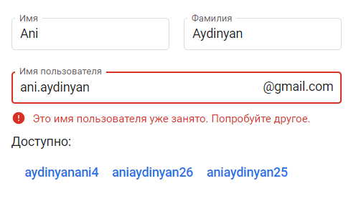Դուք մտել եք առցանց խանութ, ընտրել ապրանքը և որոշել եք գնել այն: Լրացնում եք պատվերի երկար ձևաթուղթը՝ ձեր կոնտակտները, առաքման հասցեն, բանկային քարտի համարը: Բայց հեռախոսի դաշտում գրում եք ձեր համարը, օրինակ, առանց «+374» նախածանցի: Դրանից հետո դուք սեղմում եք «Պատվիրել» կոճակը և ... բոլոր տվյալները ջնջվում են, իսկ դուք ստանում եք սխալի հաղորդագրություն: Կայքը պահանջում է, որ ամեն ինչ նորից լրացնեք, և դուք հիասթափված փակում եք այն և գնում մոտակա մանրածախ խանութ, նույնիսկ եթե այնտեղ ավելի թանկ է:

Դրանից խուսափելու համար օգտագործողի սխալների սցենարները պետք է մշակվեն նախապես: Այդ հարցում կօգնեն փոփոխությունները չեղյալ համարելու և նախորդ բաժին վերադառնալու կոճակները, էջի փակման հետևանքների մասին հաղորդագրությունները: Կարճ ասած, այցելուի ցանկացած գործողություն, նույնիսկ սխալ, չպետք է անշրջելի լինի:

## Խորհուրդներ ինտերֆեյսը ընկերական, իսկ դիզայնը հարմար դարձնելու համար

### Ընտրության մեծ ազատություն մի տվեք

Այո, այցելուն պետք է իրեն ազատ զգա կայքում, նրան դուր չի գալիս, երբ ինչ-որ բան պարտադրվում է: Բայց ազատությունը լավ է, քանի դեռ չի հանգեցնում շփոթության և կասկածների: Եթե ​​ունեք առցանց խանութ և դուք ապրանքի քարտերում առաջարկում եք այլ նմանատիպ ապրանքներ, սահմանափակեք դրանց քանակը: Պետք չէ ցույց տալ բոլոր հնարավոր տարբերակները, ընտրեք միայն ամենահարմարները: Օրինակ՝ սմարթֆոնը նկարագրող էջում խորհուրդ տվեք կոնկրետ պատյան և կոնկրետ ականջակալներ, այլ ոչ թե հարակից ապրանքների վերացական կատեգորիաներ:

### Ապացուցեք, որ կայքը անվտանգ է

Օգտատերերն ավելի ու ավելի են անհանգստանում իրենց անձնական տվյալների գաղտնիության համար: Նրանք վախենում են, որ իրենց լուսանկարները, գաղտնաբառերը, հեռախոսահամարները, նախապատվությունների պատմությունը հանրության համար հասանելի կլինի, և խաբեբաները դրանից կօգտվեն:

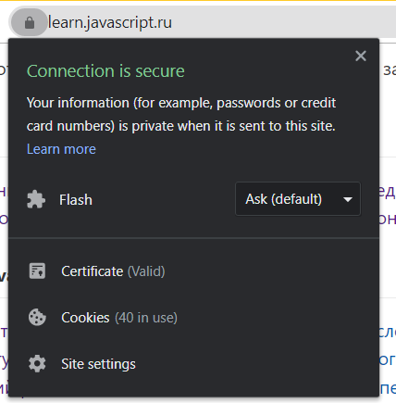Որպեսզի անձը ձեզ վստահի, ապացուցեք և ցույց տվեք, որ դուք պատասխանատվությամբ եք մոտենում ձեր հաճախորդների տվյալների պաշտպանությանը: Օգտագործեք https արձանագրությունը, հետևեք մուտքանունների և գաղտնաբառերի անվտանգ պահմանը, պայմանագրում նշեք առկա պաշտպանության մեթոդների մասին:

Հարցրեք թույլտվություն նամակներ և SMS ուղարկելու, անձնական տվյալները մշակելու, համաձայնություն օգտագործման համաձայնագրին:

### Դաշտերի լրացումը պետք է լինի պարզ

Եթե ​​ձեր կայքում ունեք ձևաթուղթ` գրանցում, գնման ձևակերպում, տեղեկագրի բաժանորդագրություն և այլն, այն պետք է պարզ ստեղծել, հակառակ դեպքում մարդը պարզապես չի ցանկանա լրացնել այն:

Որպեսզի ձևաթուղթը լինի հարմար, օգնեք օգտատիրոջը լրացնել այն։

**Հուշումներ արեք**։ Եթե ​​լրացման ենթակա տվյալները եզակի չեն (այսինքն `էլ. Փոստ, հեռախոսահամար, անուն), այցելուին ասեք, թե ինչպես լրացնել այն` օգտագործելով բացվող ցուցակը, որպեսզի նա ձեռքով չմուտքագրի ամեն ինչ: Ծննդյան ամսաթվի համար հարմար կարող է լինել օրացույցով պատուհանը, այլ տեղեկությունների համար` ցուցակը (քաղաքի ընտրություն, սեռ և այլն)։

**Անմիջապես ստուգեք դաշտերի ճշգրտությունը**: Վերևում մենք նկարագրել էինք մի իրավիճակ, երբ անձը սխալ էր թույլ տվել ձևաթուղթը լրացնելիս, և բոլոր տվյալները, որոնք նա հասցրել էր մուտքագրել ջնջվել էին: Որպեսզի դա տեղի չունենա, յուրաքանչյուր դաշտի կողքին կատարեք ավտոմատ ստուգում: Եթե ​​հեռախոսահամարը սխալ ձևաչափով է, թող այն անմիջապես տեսանելի լինի, այլ ոչ թե այն ժամանակ, երբ այցելուը սեղմում է «Կատարել» կոճակը:

### Էջում տեքստով մեկ բլոկ

Միայն տեղեկատվական պորտալներում և առցանց լրատվամիջոցներում է թուլատրելի տարբերակ, երբ մեկ էջում ցուցադրված է հիմնական հոդվածը, իսկ կողմերում տեղադրված են նորություններ պարունակող բլոկներ կամ այլ նյութերի ամփոփագրեր: Նույնիսկ այս իրավիճակում նման որոշումը հակասական է թվում։ Այլ կայքերում ավելի լավ է ինտերֆեյսը նախագծել այնպես, որ էջի հիմնական տեղեկատվությունը չստվերավորվի լրացուցիչ բլոկներով: Օգտատիրոջ ուշադրությունը արժեքավոր ռեսուրս է և այն չպետք է աննպատակ օգտագործվի։

### Նմանը նմանին

Կայքի կառուցվածքը մի՛ բաժանեք շատ նմանատիպ բաժինների, ավելի լավ է դրանք միավորել: Օրինակ՝ «Կոնտակտներ» բաժնում կարող եք ավելացնել տեղակայության քարտեզը, հետադարձ կապի ձևը և աշխատանքային գրաֆիկը:

### Կրկնօրինակեք call-to-action

Եթե ​​էջի պարունակությունը չի տեղավորվում մեկ էկրանին և անհրաժեշտ է ոլորել ներքև, ապա և՛ տեքստի սկզբում, և՛ վերջում ավելացրեք գործողության կոճակ: Որոշ օգտվողներ պատրաստ են անմիջապես սեղմել կոճակին, ոմանք որոշում կայացնելու համար պետք է իմանան մանրամասները: Երկու դեպքում էլ մարդը պետք է իր աչքի առաջ տեսնի թիրախային գործողության կոճակը:

### Օգտագործեք հակադրություն

Կոճակները պետք է առանձնանան տեքստի և նկարազարդումների ֆոնին: Սա հիմնական տարր է, որը կարևոր է ձեր և օգտագործողի համար: Դարձրեք դրանք ավելի նկատելի, ընտրեք առավել կոնտրաստային համադրություններ, մթնեցրեք ֆոնը:

### Ադապտիվություն

Պոտենցիալ հաճախորդներին չկորցնելու և դիզայնը ընկերական դարձնելու համար արեք այնպես, որ կայքը աշխատի բոլոր սարքերում և բոլոր զննարկիչներում: Սմարթֆոնների և պլանշետների համար հարմար է բջջային տարբերակը կամ ադապտիվ դիզայնը: Համոզվեք, որ բոլոր կոճակները, հղումները և նկարազարդումները ճիշտ են ցուցադրվում ցանկացած չափի էկրանի վրա:

### Հարմար որոնում

Եթե ​​ձեր կայքում շատ տեղեկություններ ունեք՝ հոդվածներ, ապրանքներ, փաստաթղթեր, ապա ավելացրեք որոնման գործառույթ: Ցանկալի է, որ որոնման ալգորիթմը կարողանա ճանաչել բառերի տարբեր ֆորմաներ (հոլովներ, սեռ, թիվ) և արդյունքները ցուցադրի ըստ գերակայության:

Պարզ, հարմար, բայց միարժամանկ հետաքրքիր ու տարբերվող ինտերֆեյս ստեղծելու համար մի վախեցեք միացնել ձեր երևակայությունը։ Ուսումնասիրեք ձեր մրցակիցներին, հնարավոր օգտատերերին։ Փորձեք զրուցել մրցակցի օգտատերի հետ, հասկանալ թե ինչն է պակասում։ Կարող եք հարումներ իրականցանել, այնւոհետև հիմնվել վիճակագրության վրա։ Ինչպես նաև հիմնվեք ձեր անձնական պակերացումների վրա, չէ որ դուք էլ կարող եք լինել այդ կայքի հաճախորդ։